МИНИСТЕРСТВО ОБРАЗОВАНИЯ РЕСПУБЛИКИ БЕЛАРУСЬ

Учреждение образование «Полоцкий государственный университет»

Факультет информационных технологий

Кафедра технологий программирования

**Лабораторная работа №6**

по дисциплине: «Системное программирование»

на тему: «Процессы в ОС UNIX: управление процессами,

генеалогическое древо процессов»

Вариант №12

|  |  |
| --- | --- |
| Выполнил | Студент группы 21-ИТ-1  Чиникайло А.П. |
|  |  |
| Проверил | Преподаватель  Сергеев М. А. |

Полоцк 2023

**Ход работы**

Написать программу, которая будет реализовывать следующие функции:

1. сразу после запуска получает и сообщает свой ID и ID родительского процесса;

3. перед каждым выводом сообщения об ID процесса и родительского процесса эта информация получается заново;

4. порождает процессы, формируя генеалогическое дерево согласно варианту, сообщая, что "процесс с ID таким-то породил процесс с таким-то ID";

5. перед завершением процесса сообщить, что "процесс с таким-то ID и таким-то ID родителя завершает работу";

6. один из процессов должен вместо себя запустить программу, указанную в варианте задания.

**Вариант 8**

8) fork: 0122345

exec: 1

pwd

Листинг 1 – Program.cs

using System.Diagnostics;

class Program

{

static void Main(string[] args)

{

List<Process> proc = new List<Process>();

int Pid = Process.GetCurrentProcess().Id;

proc.Add(Process.GetProcessById(Pid));

int[] fork = { 0, 1, 2, 2, 3, 4, 5 };

int exec = 1;

Console.WriteLine($"MainProcess ID(1) {Pid}");

for (int i = 1; i < fork.Length; i++){

proc.Add(Child(i, proc[fork[i] - 1].Id, fork[i], exec));

}

Process Child(int Count_Ch, int parent_ID, int Count_parent, int exec)

{

Process Proc_Ch = new Process();

Proc_Ch.StartInfo.FileName = "pwd";

Proc_Ch.StartInfo.Arguments = "";

if (Count_Ch != exec)

{

Proc_Ch.StartInfo.RedirectStandardOutput = true;

}

Proc_Ch.Start();

Proc_Ch.WaitForExit();

Console.WriteLine($"Process ID({++Count_Ch}): {Proc_Ch.Id}. Parent ID({Count_parent}): {parent_ID}.");

return Proc_Ch;

}

}

}

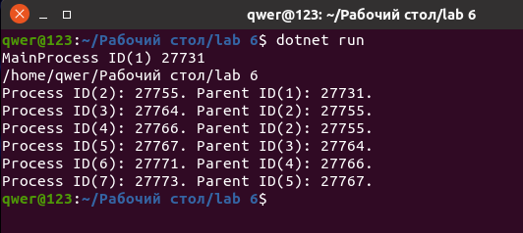

Рисунок 1 – Результат работы программы